<http://www.getcoloringpages.com/coloring/186442>

1. 9.

2. 10.

3. 11.

4. 12.

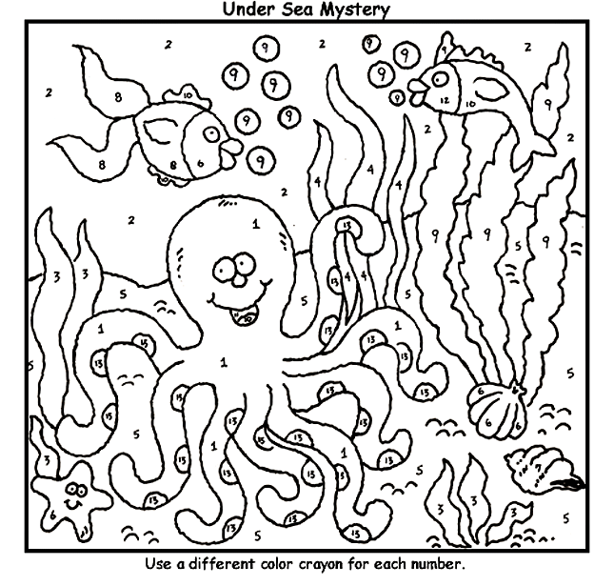5. 13.

6. 14.

7. 15.

8.